Tillsynsbegäran – information om höga naturvärden i avverkningsanmälan A 40400-2023 i Bräcke kommun
Detta dokument behandlar höga naturvärden i avverkningsanmälan A 40400-2023 i Bräcke kommun. Denna avverkningsanmälan inkom 2023-08-31 och omfattar 4,5 ha.
Vi begär härmed att Skogsstyrelsen fattar beslut enligt miljöbalken som säkerställer att skogens höga naturvärden bevaras samt säkerställer att EU-lagstiftning efterlevs och att artskyddsbrott förhindras. Vi önskar även ta del av de ställningstaganden och beslut som myndigheterna meddelar till följd av aktuell avverkningsanmälan och föreningens inlaga (se 34 § förvaltningslagen).
Nedan beskrivs fynd av naturvårdsarter som gjorts i det avverkningsanmälda området. I BILAGA 1 finns artfakta om rödlistade arter.

Naturvårdsarter
I avverkningsanmälan har följande 4 naturvårdsarter hittats: gräddporing (VU), ulltickeporing (VU), kolflarnlav (NT) och ullticka (NT). Av dessa är 4 rödlistade. För rödlistade arter har rödlistekategorin angivits inom parentes.
De påträffade naturvårdsarterna är ett tydligt kvitto på att detta rör sig om en skog med höga naturvärden. I Figur 1 visas en karta över det avverkningsanmälda området, där samtliga fyndplatser för naturvårdsarter som finns registrerade på Artportalen har markerats.
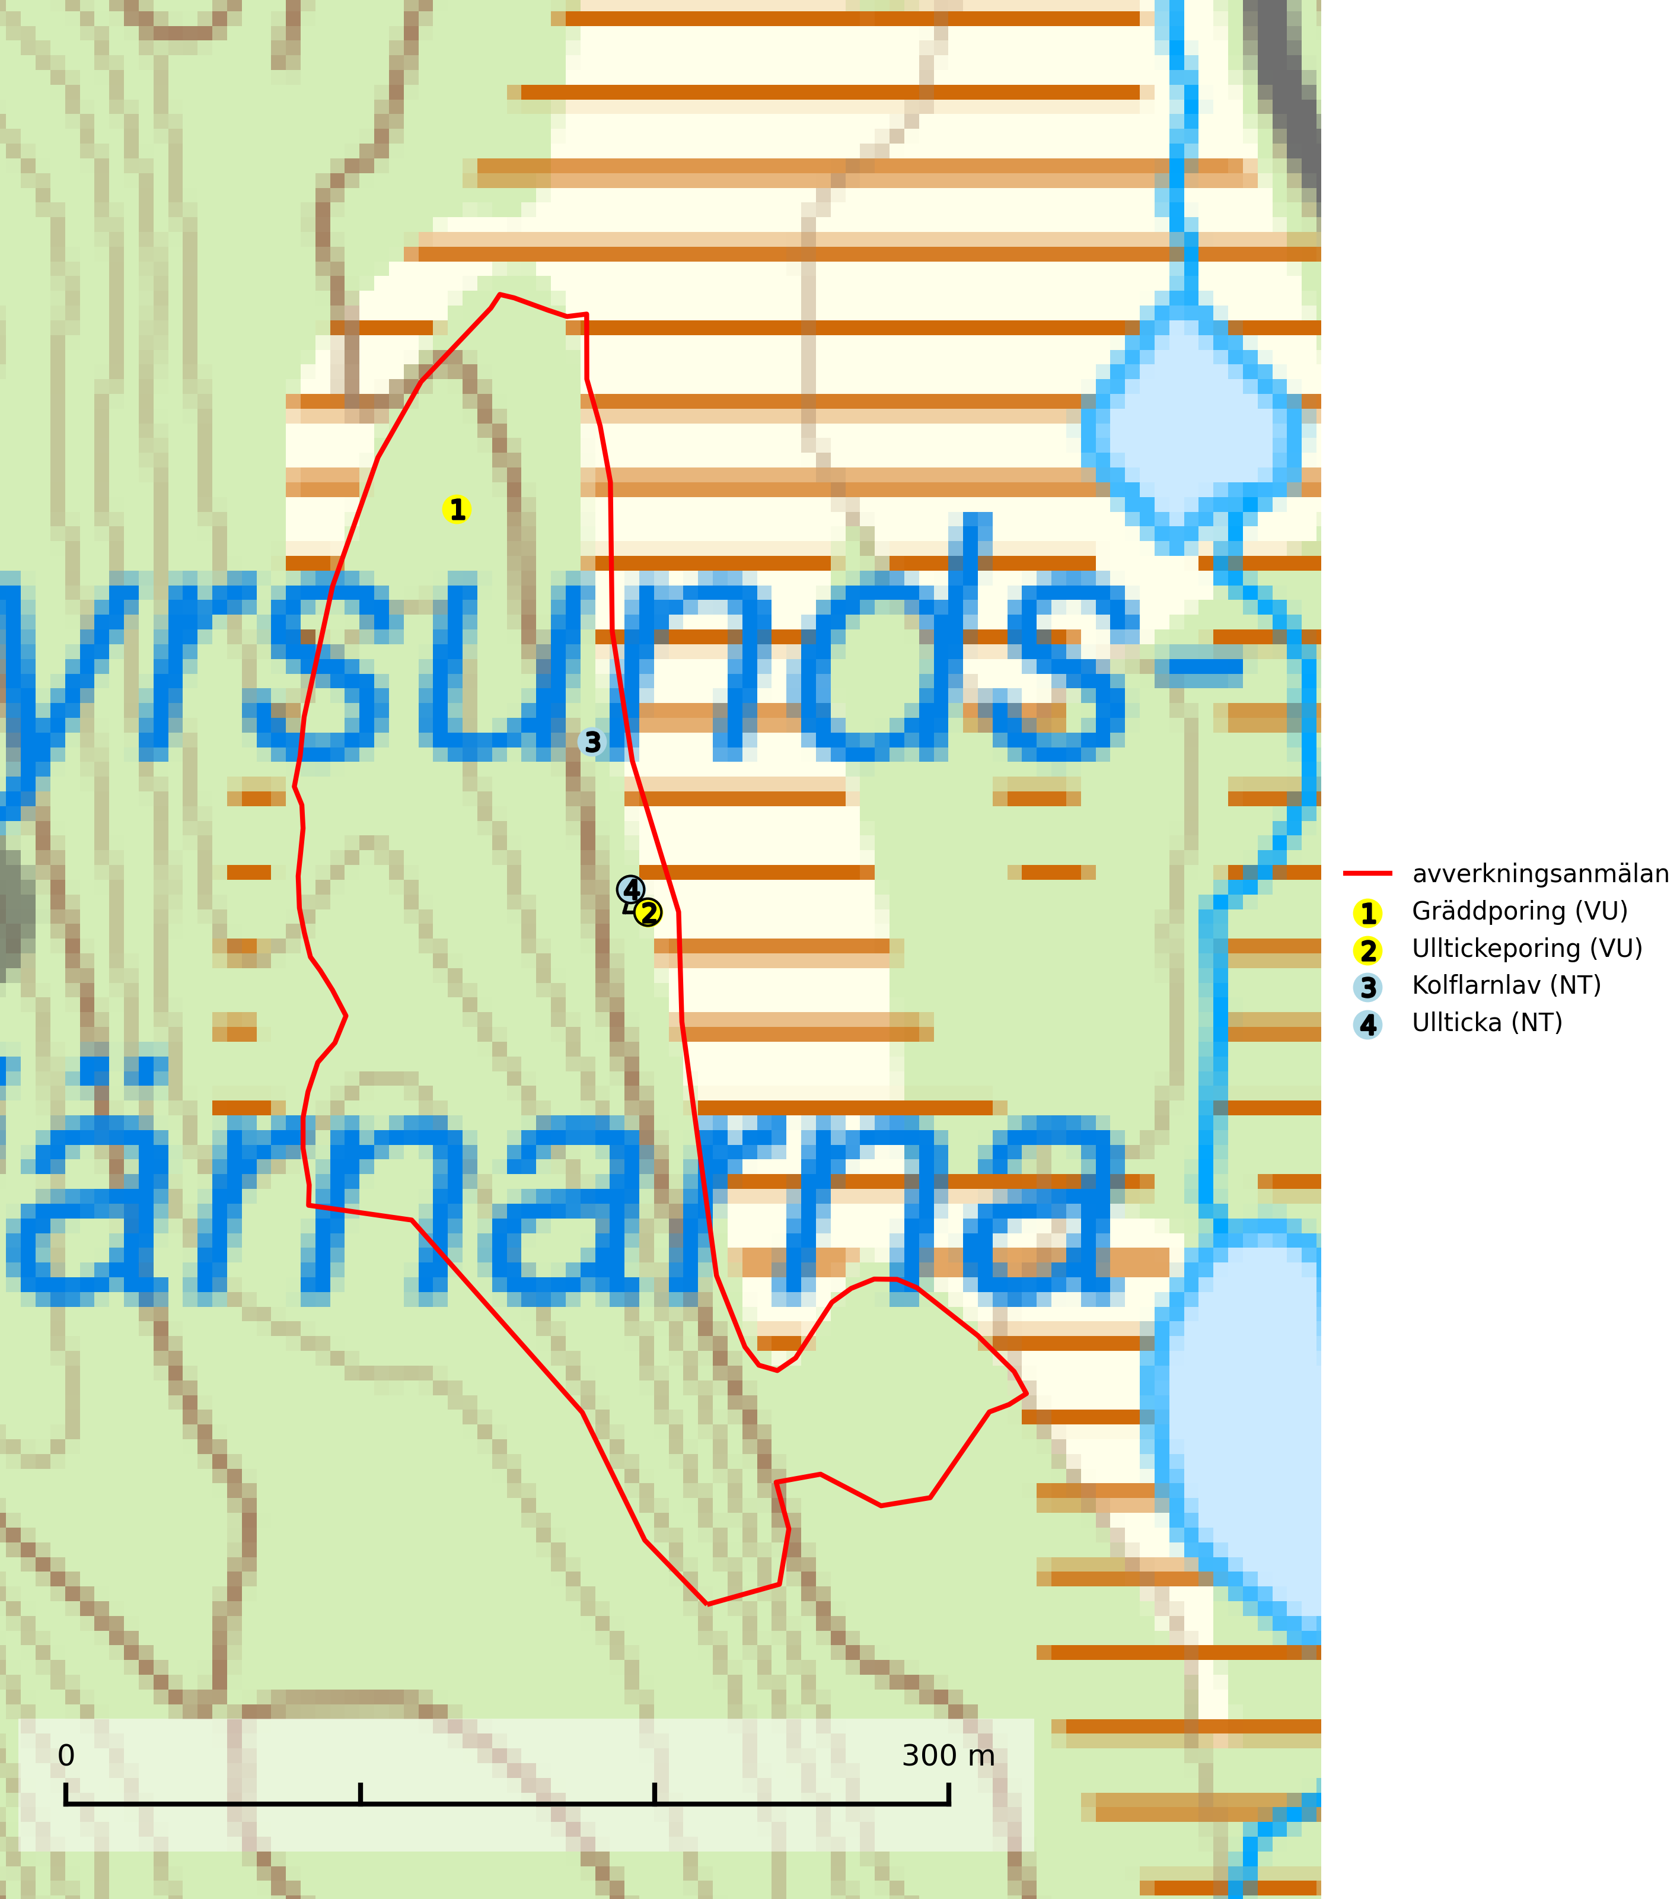
Figur 1. Fyndplatser för naturvårdsarter i det avverkningsanmälda området (röd linje). Markörer utan svart kant är placerade på fyndplatsen. Markörer med svart kant är placerade vid sidan av fyndplatsen och har ett svart streck som visar fyndplatsens exakta position. Kartans mittpunktskoordinat är N 6946846, E 507362 i SWEREF 99 TM.
Gräddporing (VU) växer nästan enbart i urskogsartad barrskog på gamla, kraftigt murkna, grova och mossbelupna tallågor i något fuktiga och skuggiga lägen. Arten är placerad högst upp i Skogsstyrelsens värdepyramid för bedömning av skog med höga naturvärden och indikerar gamla och relativt orörda tallnaturskogar med höga naturvärden där det under låg tid kontinuerligt funnits inslag av grova tallågor. För att på sikt hejda artens vikande trend behöver merparten av gräddporingens nu kända växtplatser undantas från skogsbruk (SLU Artdatabanken, 2024; Nitare & Skogsstyrelsen, 2019).
Kolflarnlav (NT) är brandberoende och växer nästan uteslutande på kolad hård kärnved av tall. Etableringen verkar ske först 100–300 år efter brand och nytt substrat nybildas i mycket begränsad omfattning. Avverkning av tallskog av naturskogskaraktär med spår av återkommande bränder är ett hot och mängden lämplig ved att växa på för arten minskar dels på grund av naturlig nedbrytning men framförallt på grund av att det förstörs i samband med slutavverkningar, gallringar och markberedning. Såväl kolflarnlav som mörk kolflarnlav har glänsande bålfjäll och förekommer främst i tall- och blandbarrskogar av naturskogskaraktär med spår av återkommande bränder. Skogar som dessa hyser höga biologiska värden och bör skyddas (SLU Artdatabanken, 2024).
Ullticka (NT) är knuten till restbestånd av barrnaturskog och förekommer med ett tydligt optimum i orörda eller måttligt påverkade gamla granskogar där det föreligger viss kontinuitet av grov död ved. Ullticka är en bra signalart inom hela sitt utbredningsområde och i södra Sverige är den sällsynt och en god signalart för skyddsvärda granskogsmiljöer. Den hotas av avverkning och fragmentering av naturskog och äldre granskog med lång trädkontinuitet. På ullticka kan ibland ulltickeporing (VU) påträffas - det är en sällsynt ticka som nyligen delats upp i tre olika arter: Skeletocutis brevispora (ulltickeporing), Skeletocutis delicata och Skeletocutis exilis. De två sistnämnda arterna står för närvarande (2020) som ej bedömda i rödlistan (SLU Artdatabanken, 2024; Nitare & Skogsstyrelsen, 2019; Miettinen & Niemelä, 2018).
Ulltickeporing Skeletocutis brevispora (VU), rödlistad som sårbar, växer på ullticka (NT) i naturskogsartade granskogar. Avverkning av naturskogslika miljöer och av grova granar där ulltickeporing förekommer är ett direkt hot mot artens fortlevnad. Alla skogliga åtgärder som innebär att lågor och döda eller skadade träd tas bort missgynnar arten. På sikt är minskad tillgång till lämpligt substrat och krympande areal av naturskog ett hot, framförallt råder brist på grov ved som lågor i sena nedbrytningsstadier. Ytterligare fragmentering av skogslandskapet minskar artens möjligheter till spridning. Gamla granskogar som hyser arten undantas helt från skogsbruk (SLU Artdatabanken, 2024).

BILAGA 1 – Rödlistade arter

Ulltickeporing – ekologi samt krav på livsmiljön
Ulltickeporing Skeletocutis brevispora (VU), rödlistad som sårbar, växer på ullticka (NT) i naturskogsartade granskogar. Avverkning av naturskogslika miljöer och av grova granar där ulltickeporing förekommer är ett direkt hot mot artens fortlevnad Alla skogliga åtgärder som innebär att lågor och döda eller skadade träd tas bort missgynnar arten. På sikt är minskad tillgång till lämpligt substrat och krympande areal av naturskog ett hot, framförallt råder brist på grov ved som lågor i sena nedbrytningsstadier. Ytterligare fragmentering av skogslandskapet minskar artens möjligheter till spridning. Gamla granskogar som hyser arten undantas helt från skogsbruk (SLU Artdatabanken, 2024).
Ulltickeporingen har nyligen delats upp i tre olika arter: Skeletocutis brevispora (ulltickeporing), Skeletocutis delicata och Skeletocutis exilis (Miettinen & Niemelä, 2018). Skeletocutis delicata och Skeletocutis exilis står för närvarande (2020) som ej bedömda i rödlistan.

Referenser – ulltickeporing
Miettinen, O. & Niemelä, T., 2018. Two new temperate polypore species of Skeletocutis (Polyporales, Basidiomycota). Ann. Bot. Fennici 55: 195–206.
SLU Artdatabanken, 2024. Artfaktablad. Naturvård – artfakta. SLU Artdatabanken, Uppsala

